ПСИХОЛОГИЧЕСКИЕ ОСОБЕННОСТИ
ДЕТЕЙ С НАРУШЕНИЕМ РЕЧИ.

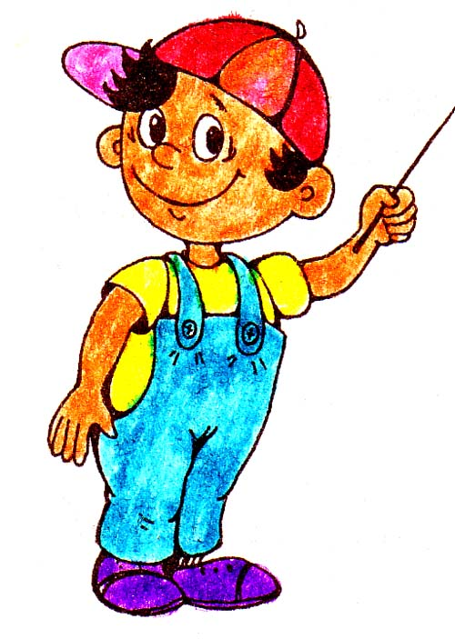

Результаты многочисленных исследований свидетельствуют о том, что недоразвитие или повреждение различных звеньев речевой системы приводят к возникновению ряда вторичных или третичных отклонений у детей дошкольного возраста с нарушением речи. Это значит, что у таких детей на фоне нарушений речи могут появляться и недостатки в развитии когнитивных (мыслительных) и творческих способностей, а также нарушения в сферах взаимоотношений - со взрослыми, со сверстниками и к самому себе.
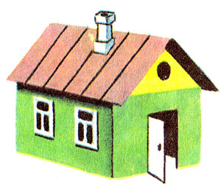
Можно выделить следующие психологические особенности у детей с нарушением речи:
• Снижение уровня развития интеллекта
• Затруднены процессы памяти и восприятия
• Неустойчивость внимания, быстрая истощаемость, частая отвлекаемость
• Неразвитость эмоционально-волевой сферы: поведение у детей неровное, неустойчивое, неуравновешенное
• Могут наблюдаться частые расстройства сна с наличием ночных страхов и сновидений

• Искажены навыки общения со сверстниками и взрослыми - частые конфликты
• Формируется неадекватная самооценка - или заниженная, или завышенная.
Игры и упражнения, которые помогут Вам!
1. «Зеркало» - родитель и ребенок находятся друг против друга. Родитель показывает лицом какую - то мимику или маску ( можно показывать разное настроение, а можно строить любые «рожицы»), ребенок -«зеркало»- повторяет все движения.
2. «Тень» - родитель и ребенок находятся друг против друга. Родитель показывает любое движение или фигуру (можно всем телом, можно только руками и т.д.), ребенок - «зеркало» - повторяет.
3. «Через стекло» - родитель и ребенок стоят друг против друга, представить, что между ними «стекло» и не слышно, что говорят. Родитель говорит слово, но не звуком, а артикуляцией (губами), ребенок должен догадаться, какое слово ему «показали».
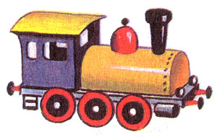
4. «Наоборот» - родитель говорит слово, к которому можно подобрать контрастное слово, любую речевую категорию, а ребенок придумывает слово «наоборот». Например: пол - потолок, черный - белый и т.д.
5. «Ветер, дождь и гром» - (ребенок может сидеть, а может стоять) - родитель говорит в разном порядке слова: «ветер, дождь, гром». На слово «ветер» - ребенок трет ладонями друг о друга, на слово «дождь» - пальчиками рук «барабанит» по коленям, на слово «гром»-попеременно стучит ногами по полу. Постепенно убыстряется темп.
6. «Ладушки» - родитель и ребенок садятся друг против друга. Играют в ладушки все время изменяя темп, от медленного до быстрого и наоборот.
7. «Тарабарский язык» - родитель и ребенок сидят друг против друга. Попытаться разговаривать между собой на любом придуманном, несуществующем языке, поможет вам фантазия и раскрепощенность. Продолжительность такого разговора не менее 5 минут.
8. «Придумываем вместе сказку» - в спокойной обстановке родитель предлагает ребенку придумать вместе сказку. Родитель может сочинить первое предложение, ребенок сочиняет следующее предложение, родитель сочиняет третье предложение, ребенок четвертое и т.д. Другой вариант, когда родитель сочиняет начало предложения, а ребенок заканчивает его.
9. «Хорошо - плохо» - родитель предлагает ребенку любое слово, обозначающее предмет или явление. Затем этот предмет рассматривается с точки зрения, что о нем можно рассказать хорошего и полезного, и что можно рассказать отрицательного. Например, яблоко - это хорошо, потому что это витамины, приятный вкус и т.д., но яблоко - это плохо, потому что, кусая его, можно сломать зуб, съесть червяка и не заметить и т.д.

